苏州大学普通物理（一）下课程（10）卷参考答案 共2页
院系 理、工、材料 专业

一、填空：（每空2分，共40分）
1、450nm、600nm
2、2.23mm
3、0.25cm
4、600nm
5、500nm
6、4.11mm
7、1.27×10⁻⁷K
8、双，6.62×10⁻²¹J, 4.42×10⁻²¹J
9、等压，等压，绝热
10、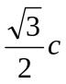
11、24s
12、5.67×10⁴W/m²
13、-3.4eV,10956697米⁻¹
14、5.8×10⁵m/s
二、计算题：（每小题10分，共60分）
- 解：（1）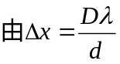
当λ和d不变时，屏幕移近（D变小），则Δx变小，条纹密集；
当λ和D不变时，缝距d变小，则Δx变大，条纹稀疏；
当D和d不变时，λ变长，则Δx变大，在同一级条纹，波长较长的离中心位置远。
（2）Δx=5.06×10⁻⁴m。
2、解：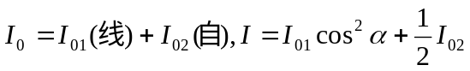
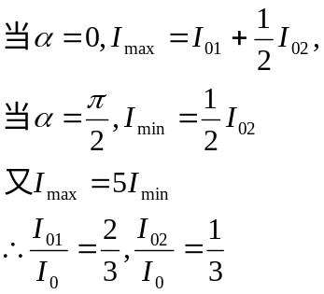
3、解：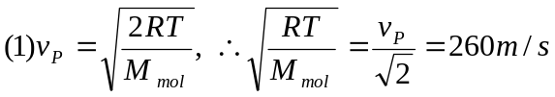
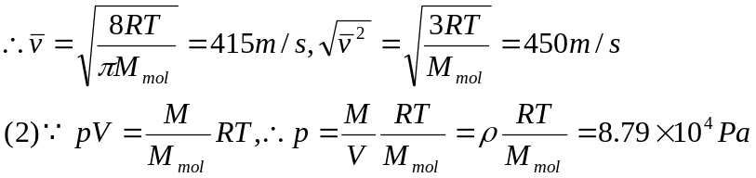
4、解：（1）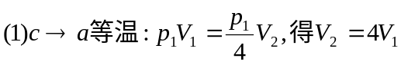
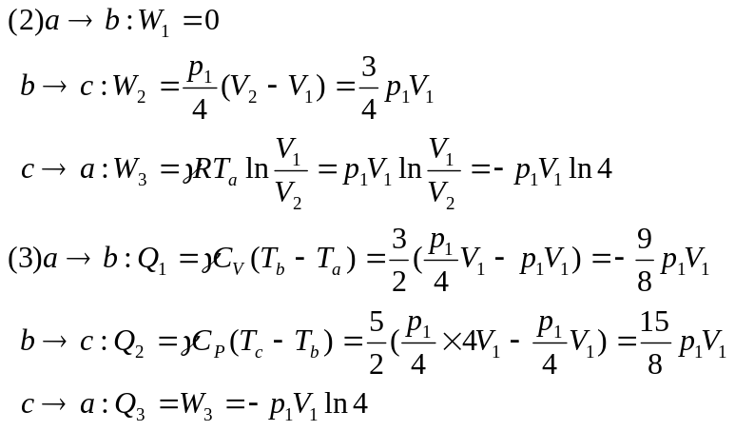
5、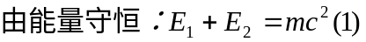：
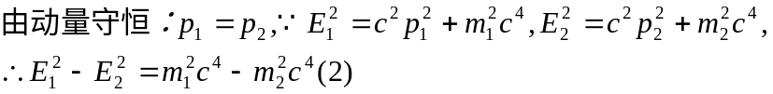
由(1)(2)联式解得:
6、